МБОУ «Базковская средняя общеобразовательная школа»
Приказ

31.12.2013 года №335
ст. Базковская
О создании рабочей группы
по внедрению электронных журналов и дневников
в МБОУ «Базковская СОШ»
В соответствии со ст. 28 «Компетенция и ответственность образовательного учреждения» Федерального закона от 29.12.2012 года № 273 ФЗ «Об образовании в Российской Федерации», в связи предстоящим проведением работ по внедрению электронных журналов и дневников, с целью совершенствования информационного обеспечения процессов управления (в соответствии с Законом РФ от 27.07.2010 г. №210-ФЗ «Об организации предоставления государственных и муниципальных услуг», Распоряжениями Правительства РФ от 17.12.2009 г. №111993-р и от 07.09.2010 г. №1506-6)
ПРИКАЗЫВАЮ:
1 .Создать в МБОУ «Базковская СОШ» рабочую группу по внедрению электронных журналов и дневников на срок выполнения всего комплекса работ по внедрению электронных журналов и дневников в составе:
- А.В. Решетин, заместитель директора по ИКТ
- Л.П. Картина, заместитель директора но УВР
- Н.Д. Выпряжкина, заместитель директора по УВР
- Н.П. Сидненко, лаборант кабинета информатики
2.1 Назначить А. В. Решетина, заместителя директора по ИКТ, руководителем рабочей группы (администратором ЭЖ), ответственным за создание электронных журналов и дневников.
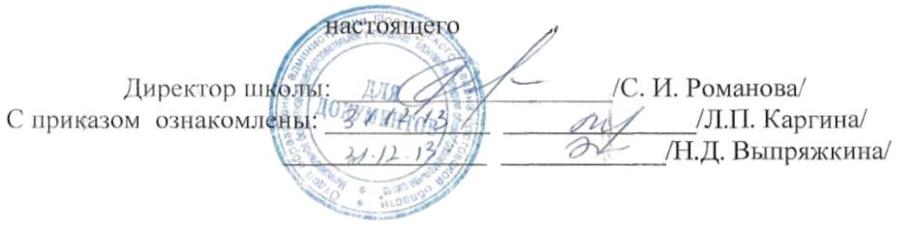
2.1.А. В. Решетину, разработать план работы по внедрению электронных журналов и дневников с календарным графиком выполнения этих работ в срок до 09.01.2014 года.
3. Контроль исполнения приказа оставляю за собой.

